Kretingos mokykla – darželis ,,Žibutė‘‘
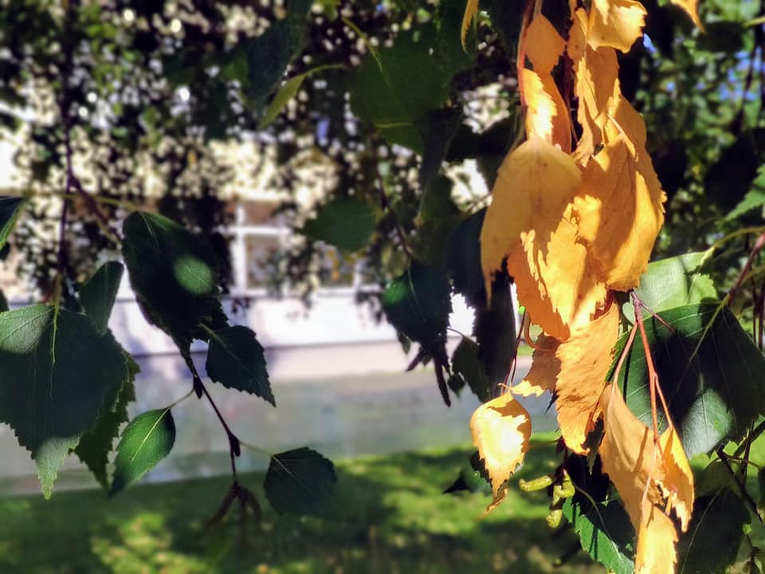

PUMPURĖLIŲ
PAŠNABŽDUKAS
21 nr.
2020 – 11 – 30
1.
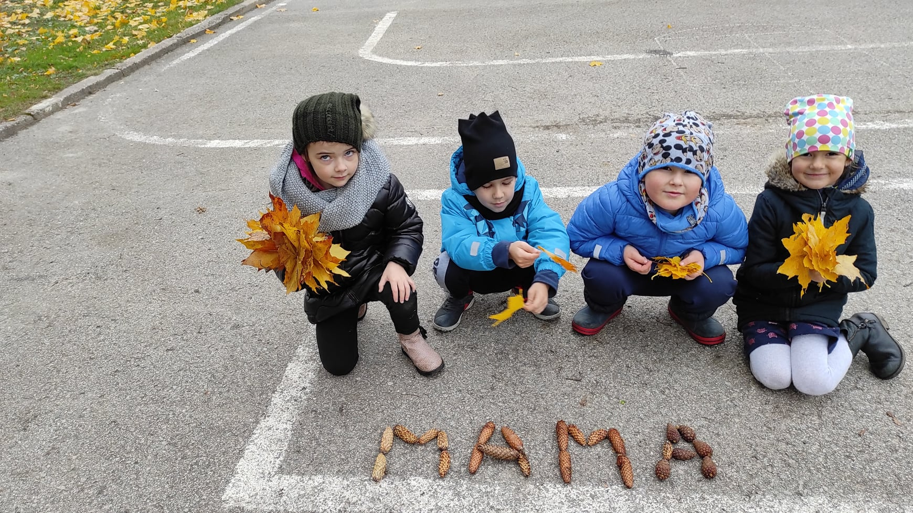Vaikai džiaugiasi rudenėliu!
"Pelėdžiukų" grupės vaikai šią savaitę aktyviai tyrinėjo rudenėjančią aplinką. Mokyklos - darželio teritorijoje rinko gamtinę medžiagą, kurią panaudojo žemės meno kūrimui ir kūrybiniams darbeliams. Vaikai mokėsi samprotauti, kaupė asmeninę patirtį, pasinėrė į nuostabų gamtos, atradimų pasaulį. Mokytoja Nijolė

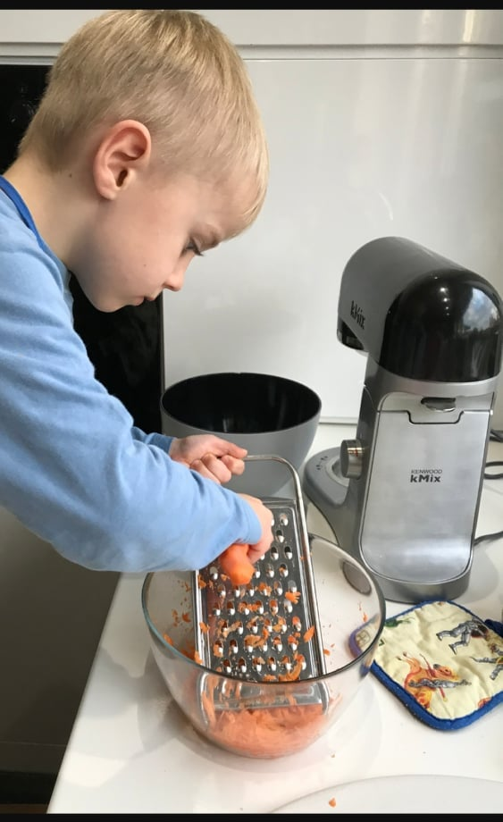
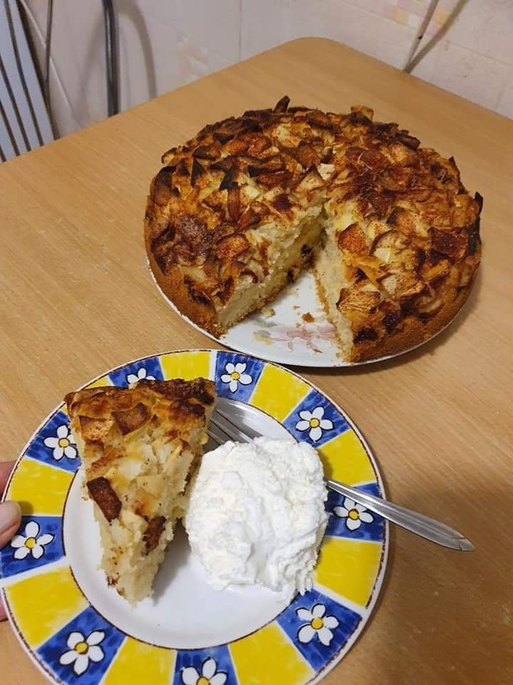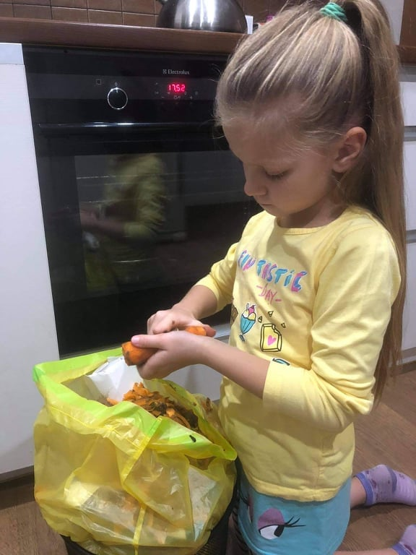"Pelėdžiukų" grupės vaikučiai dalyvauja tarptautiniame šeimų projekte "Mano gardžiausias pyragas", kuriame iš sveikuoliškų produktų su tėveliais kepa ne tik sveikus, bet ir labai gardžius kepinius. Mokytojos Silva ir Nijolė
Pyragų dieną ir antrokų klasėje pakvipo cinamonu. Virėjos Rima ir Virginija iškepė gardų pyragą, o bibliotekininkė Regina pakvietė pasigardinti įvairiais pabarstukais pagal savo skonį. Bibliotekos vedėja papasakojo, kad lapkričio 6 d. dalijamės savo gerumu. Antrokai dėkoja Pyragų dienos organizatorei Reginai ir nuostabioms virėjoms. Mokytoja Alma

2.
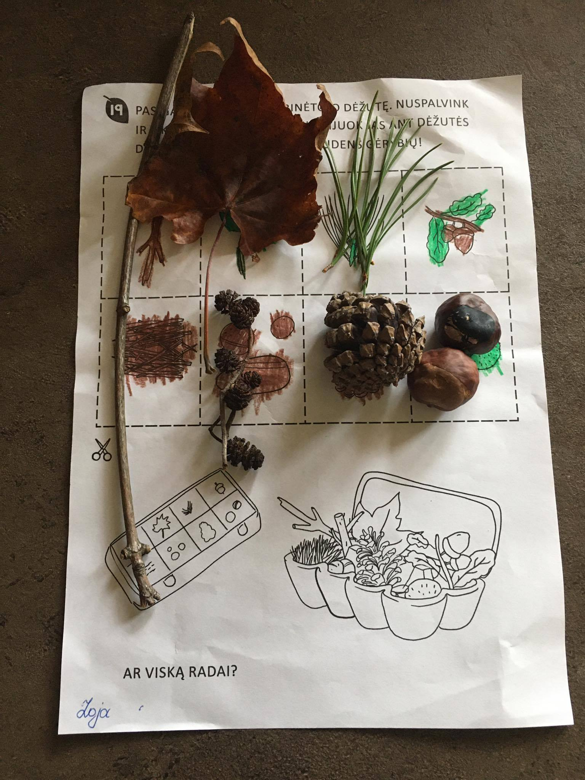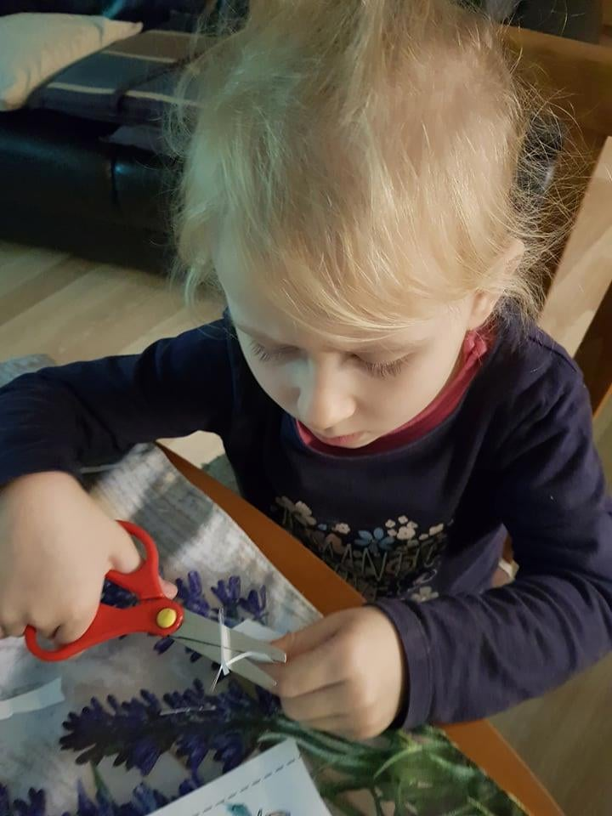"Kačiukų" grupės mažieji gamtos tyrinėtojai ieškojo rudens gėrybių. Užduotėlę atliko namuose ir kviečia pasižiūrėti kaip jiems sekėsi. Mokytoja Laima

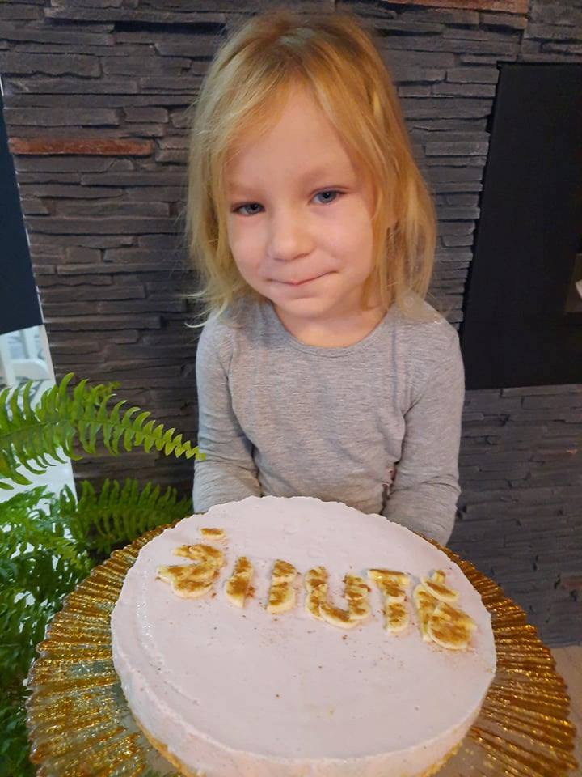
"Kačiukų" grupės 8 ugdytiniai dalyvauja tarptautiniame šeimų projekte "Mano gardžiausias pyragas" ir dalijasi savo iškeptų pyragų receptais ir darbo eigos nuotraukomis. Ačiū vaikams ir jų tėveliams už dalyvavimą projekte. Mokytojos Laima ir Silva
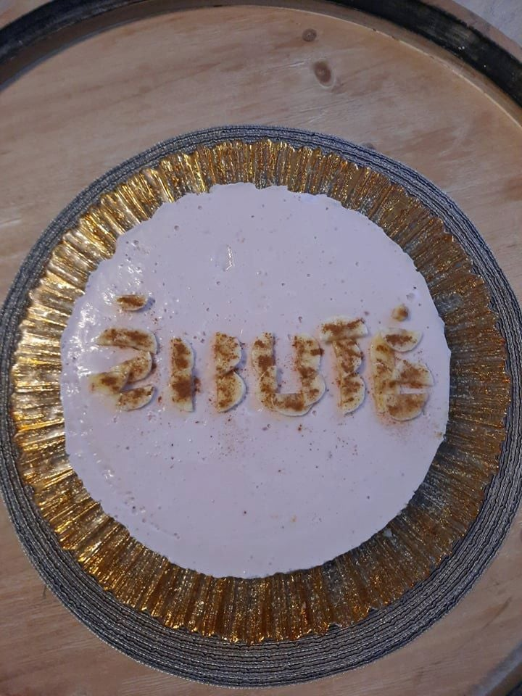

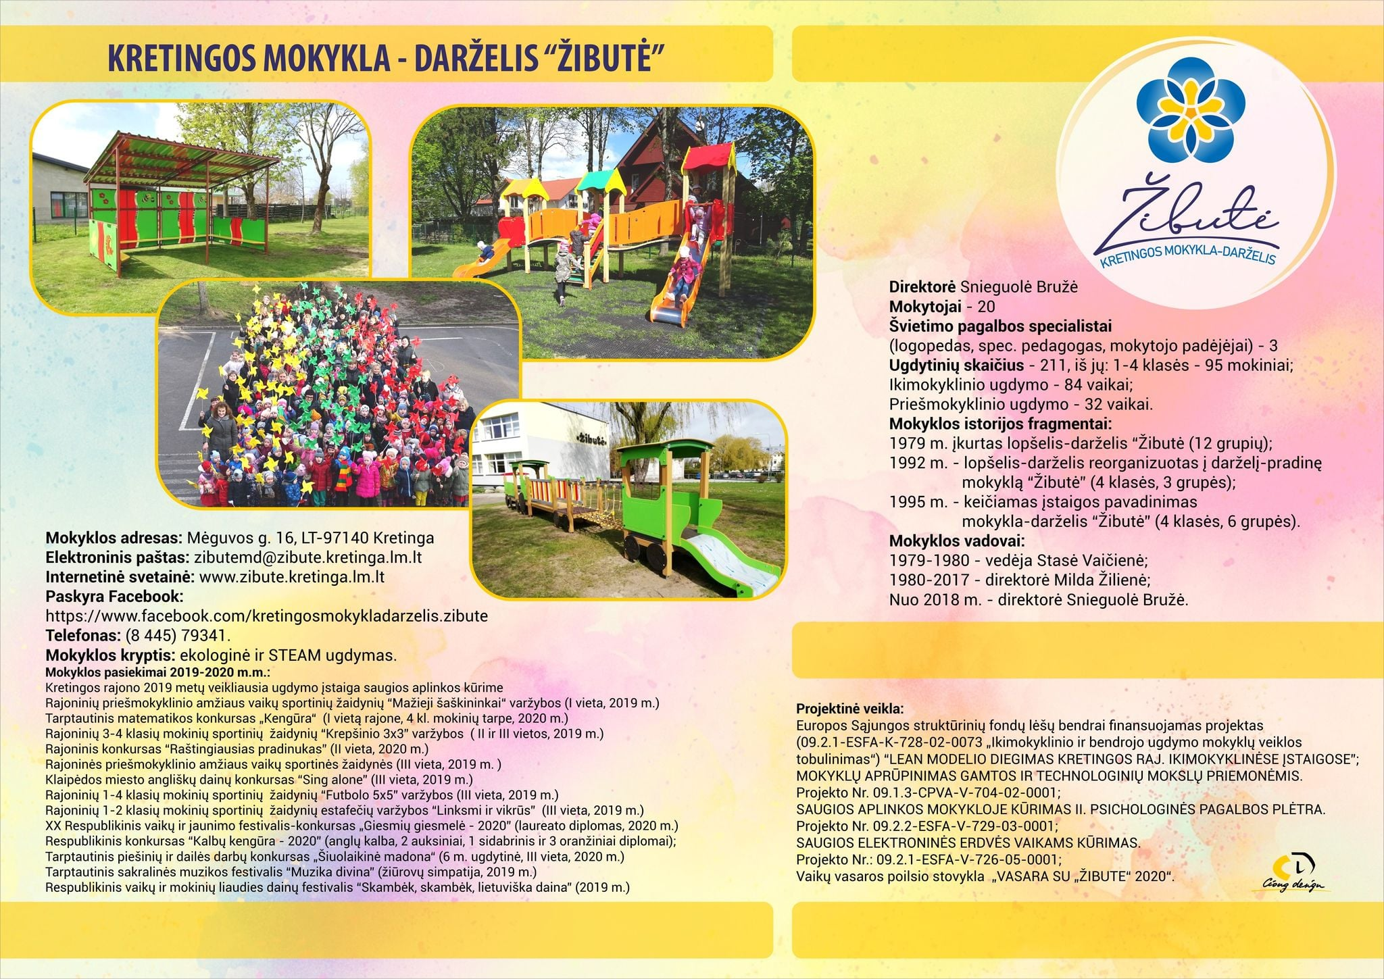
Džiaugiamės atnaujinta "Žibutės" vizitine kortele, kurioje įamžinti įstaigos ir asmeniniai pasiekimai, bendruomenės nuveikti darbai 2019-2020 m.m. Širdingai dėkojame nuolatiniam mūsų pagalbininkui, Justo ir Gusto tėveliui Nerijui Gnedojui, už vizitinės kortelės sumaketavimą.
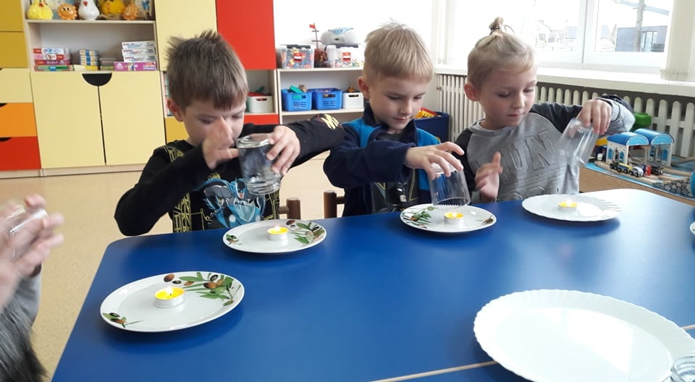3.
,,Viščiukų" grupės vaikai atliko bandymą su liepsna. Pasiaiškinome, kodėl žvakė dega, kaip reikia saugiai užgesinti, kokius pavojus slepia ši liepsnelė? Kai visa tai aptarėme ir vaikai suprato, kad su ugnimi vieniems eksperimentuoti nevalia. Mokytoja Dalia
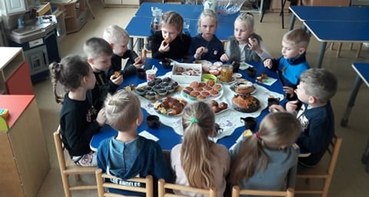,Viščiukų" grupės vaikai šventė kiek kitokią pyragų dieną. Šią popietę leidome prie vaikų ir mamyčių keptais pyragais nukloto stalo. Prie šiltos, kvapnios mėtų ir svarainių arbatos puodelio vaikai dalijosi įspūdžiais, patirtais skanėstų gaminimo metu.

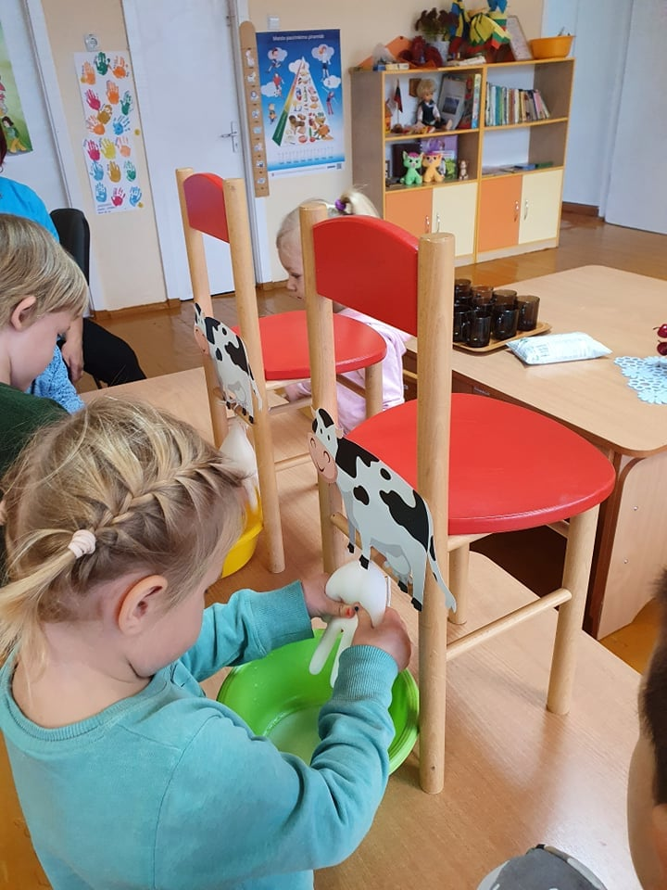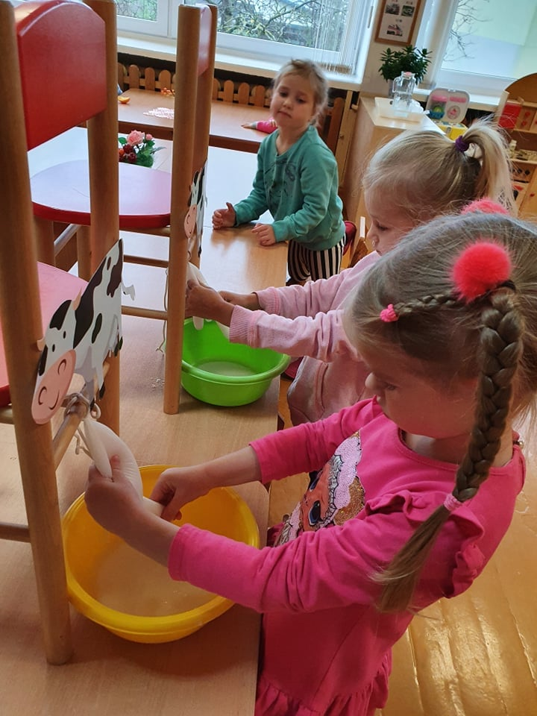Melžti karvytę mokytoja Silva išmokė "Kačiukų" grupės vaikus. Vaikams patiko ir pats procesas, ir jo rezultatas - saldus pienukas.

4.
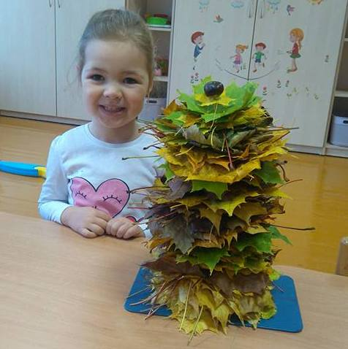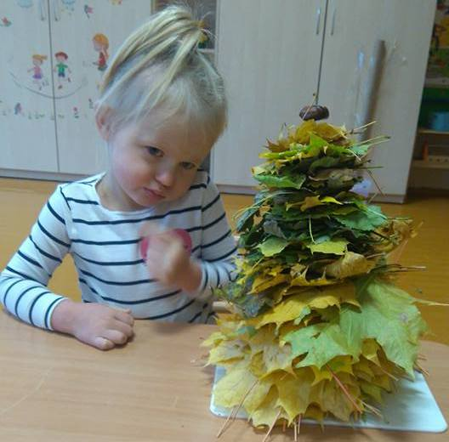"Boružiukai" kuria iš įvairiaspalvių rudeninių lapų. Mokytoja Vida

,,Bitučių” grupėje dvi dienas vyko nuotolinis ugdymas, kurio tema - ,,Padovanok draugui šypseną”. Vaikai turėjo nupiešti ar padaryti iš gamtinės medžiagos, sukonstruoti iš konstruktoriaus savo draugui šypseną, linksmą veiduką. Pasižiūrėkime ir pasidžiaukime kartu vaikų ir net tėvelių padarytais darbeliais. Mokytoja Neringa
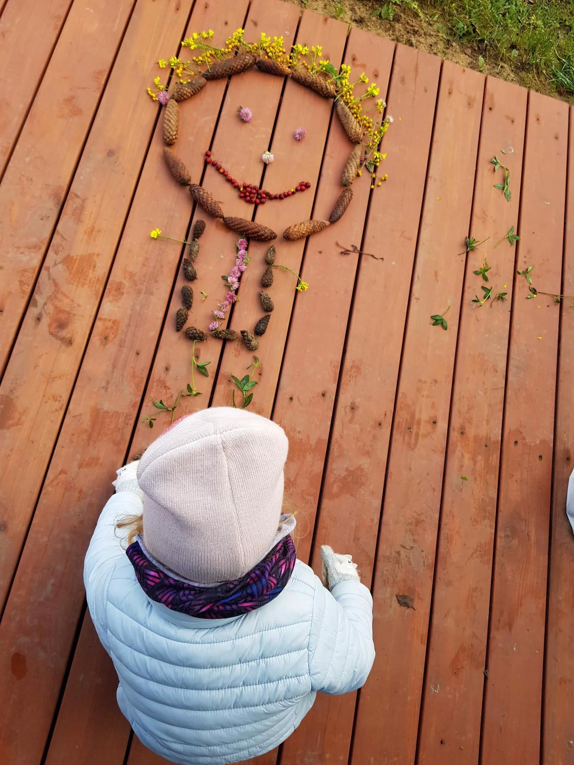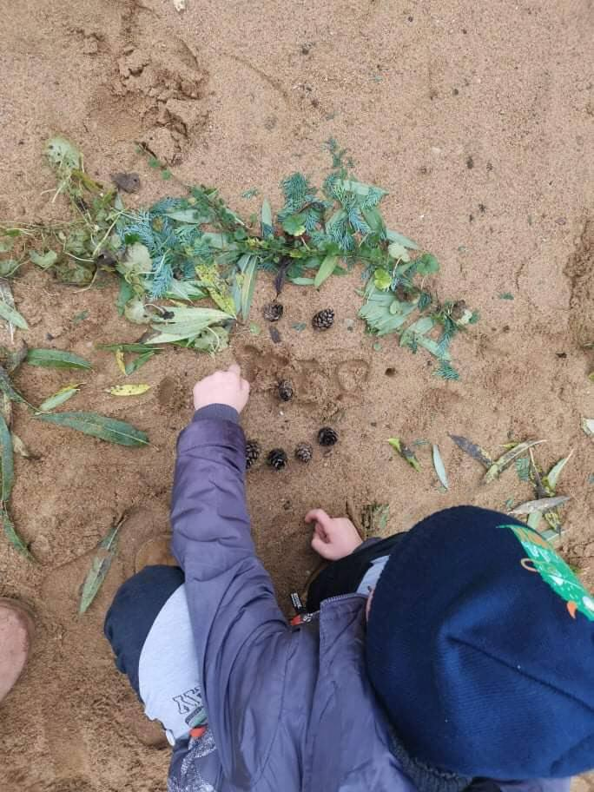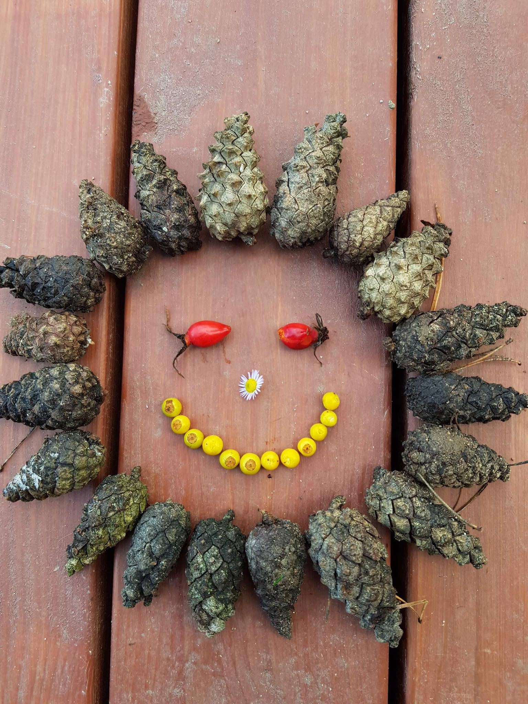
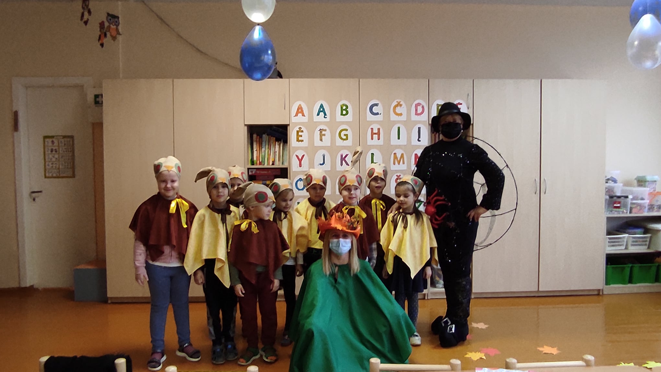Baigiantis rudenėliui "Pelėdžiukų" grupės vaikai surengė šventinį rytmetį "Rudens tankumyne". Grupėje svečiavosi ir pats "Dėdė derlius" ir rudens palydovas "Voriukas", kuris pakvietė vaikus bendrai veiklai ir paaiškino, kad voriuko nereikia bijoti, nes jis gali tapti kuo puikiausiu draugu. Mokytoja Nijolė
5.
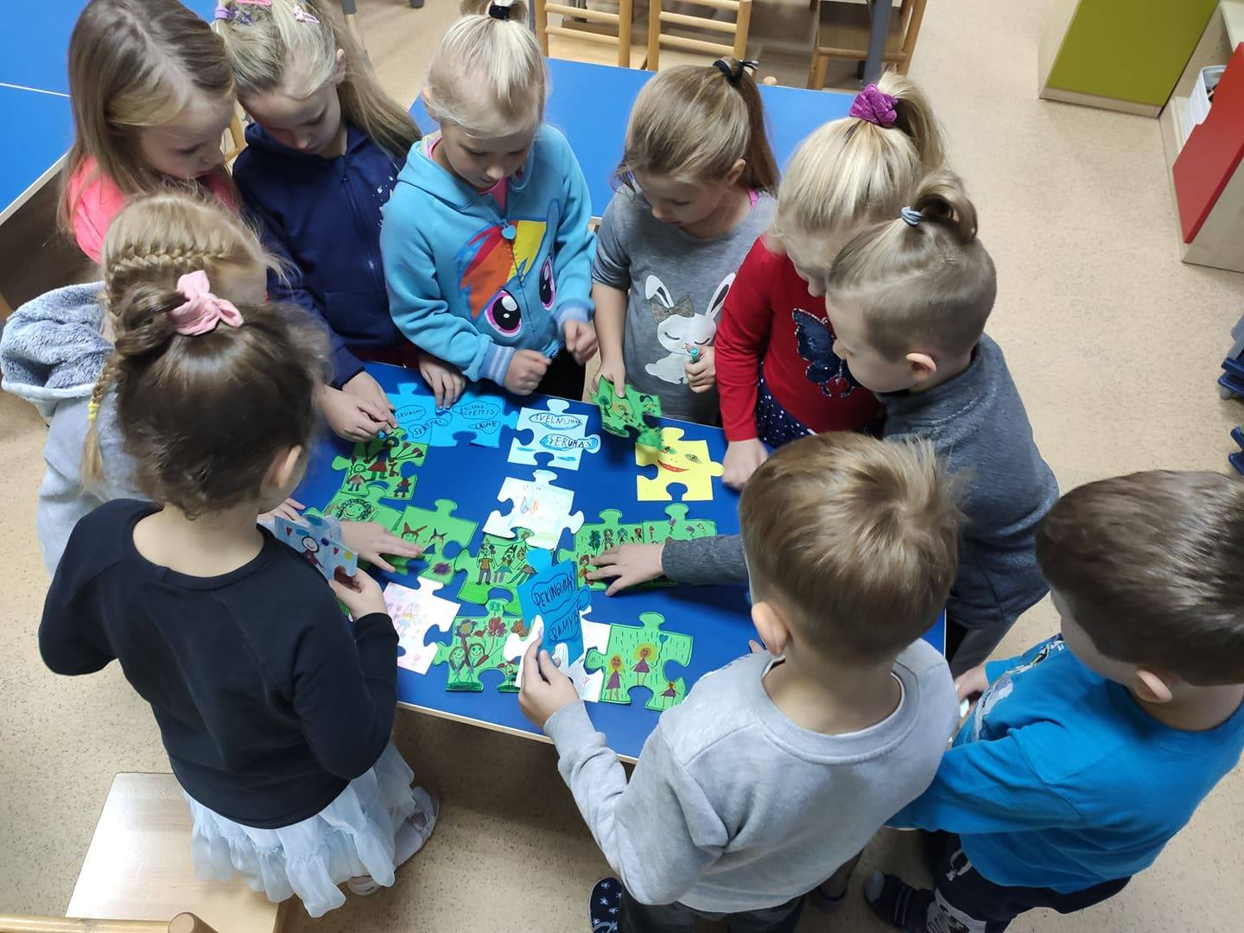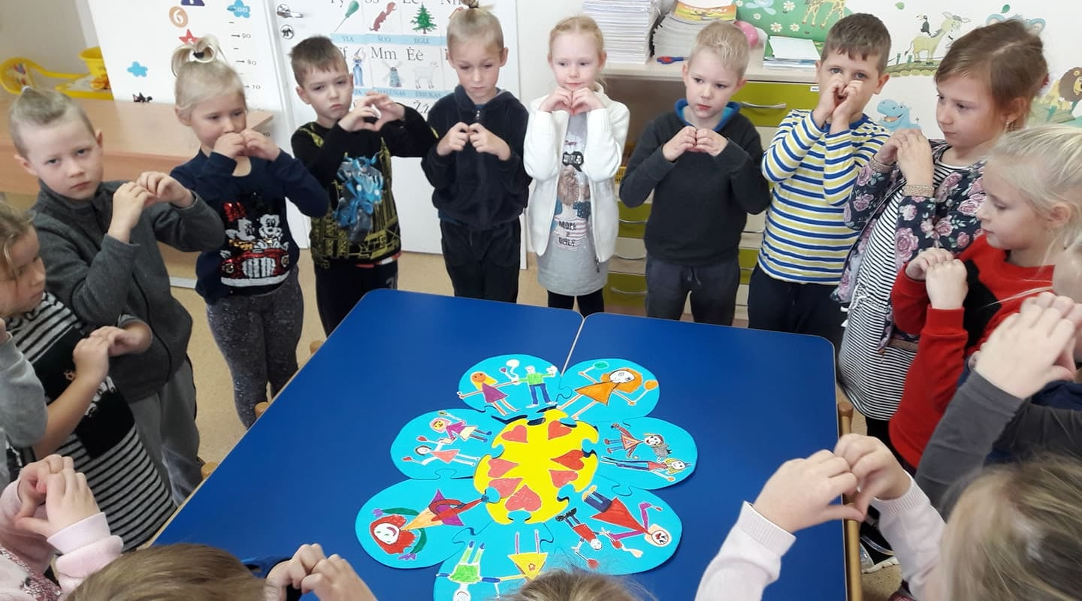Dalyvaujame respublikos ugdymo įstaigų "Žibutė" projekte „Atsakinga tolerancija draugui“, kurį organizuoja mūsų draugai - Panevėžio lopšelis-darželis "Žibutė". 2020 m. lapkričio 16 d. šventėme tolerancijos dieną - gaminome tolerancijos dėliones, o lapkričio 27 d. - švęsime draugo dieną- kursime sveikinimus savo draugams žibučiukams. Smagu šventes švęsti kartu su savo draugais.

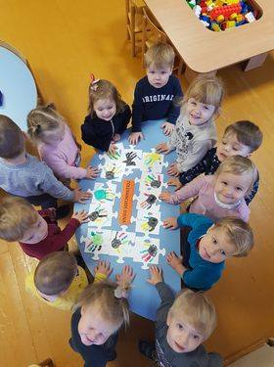
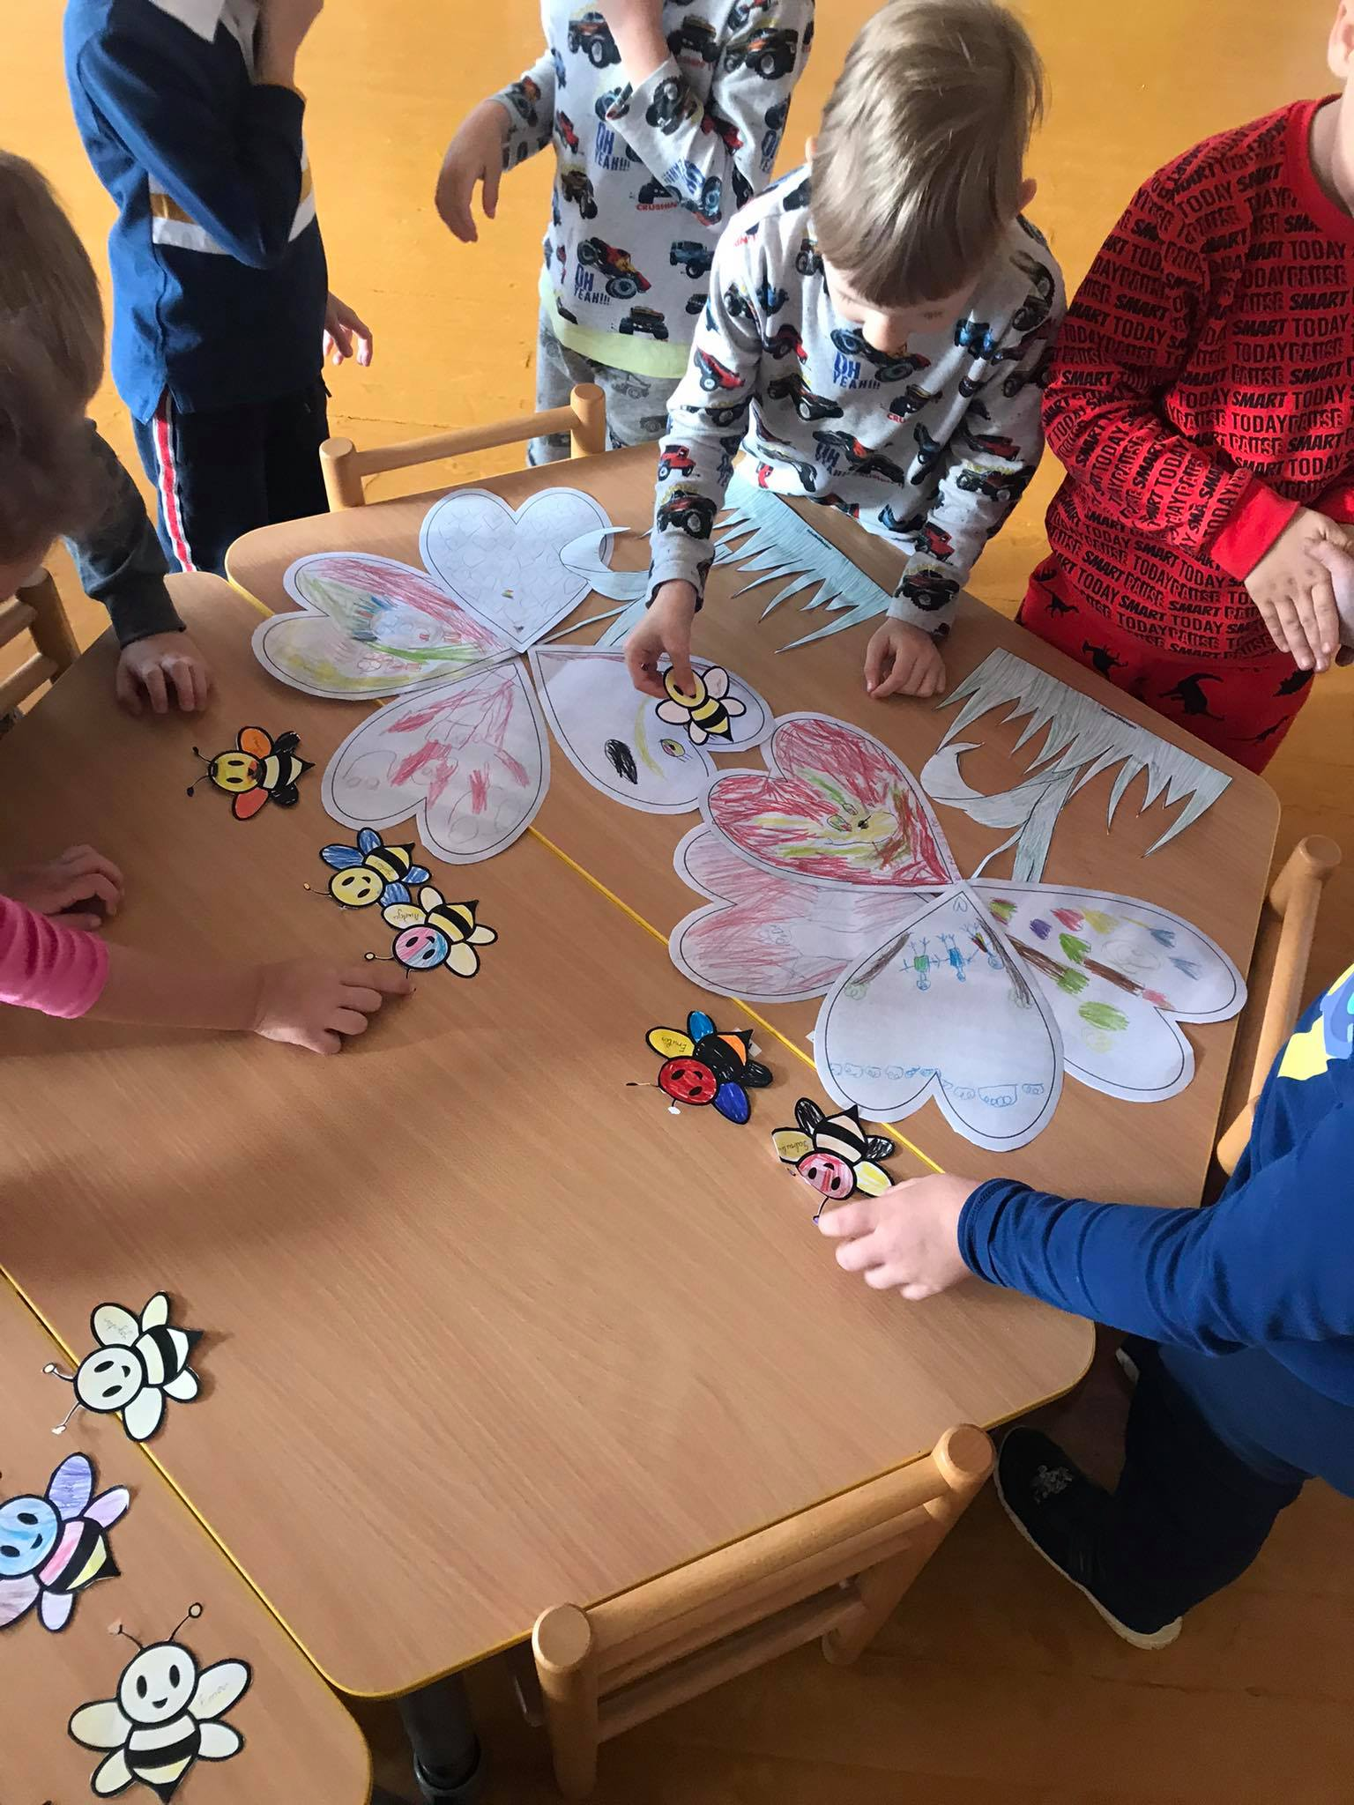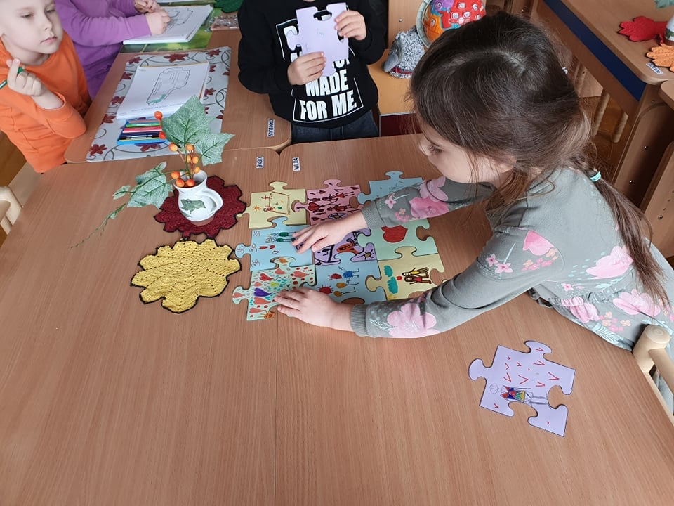
Dalyvaujame mūsų draugų - Šiaulių lopšelio-darželio "Žibutė" -inicijuotoje respublikinėje ikimokyklinio ir priešmokyklinio ugdymo įstaigų kūrybinių - inžinerinių (STEAM) darbų fotografijų parodoje „AŠ - MAŽASIS INŽINIERIUS, KURIU SAVO SVAJONIŲ DARŽELĮ“.
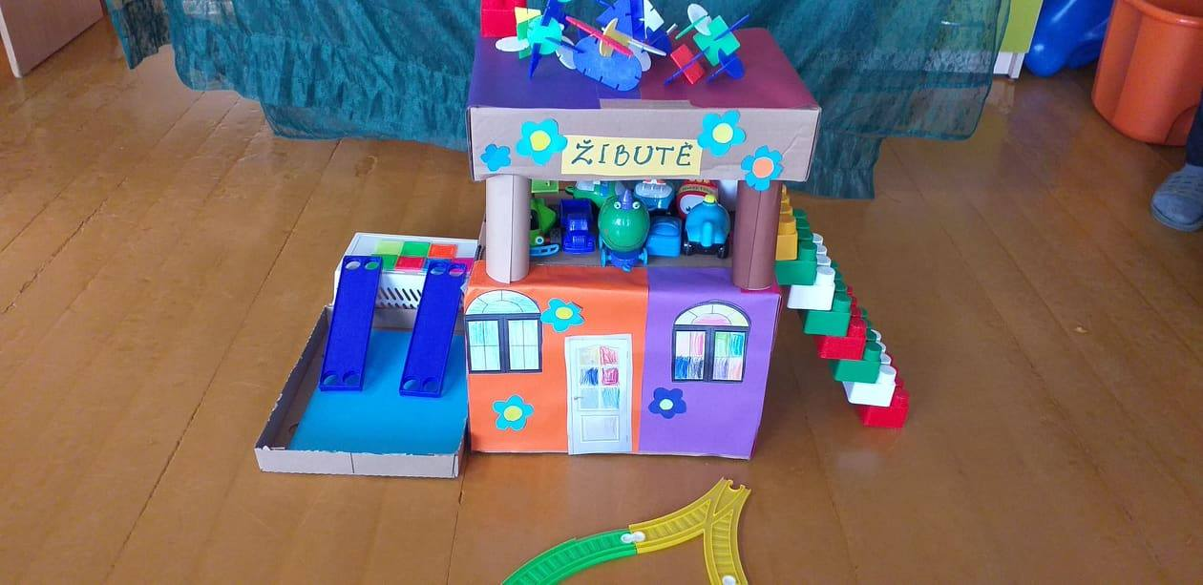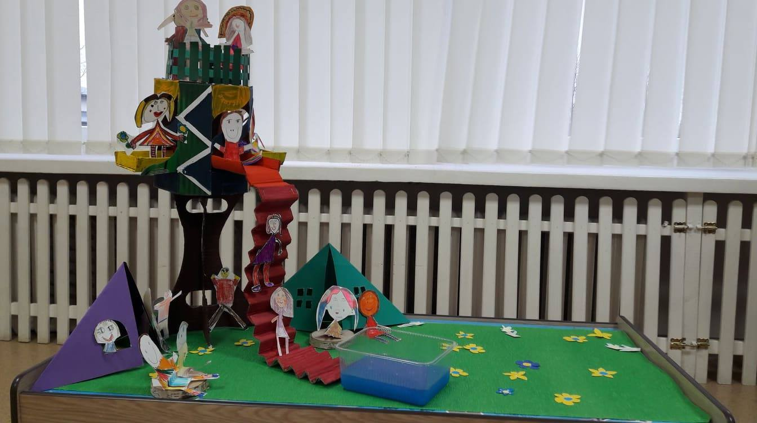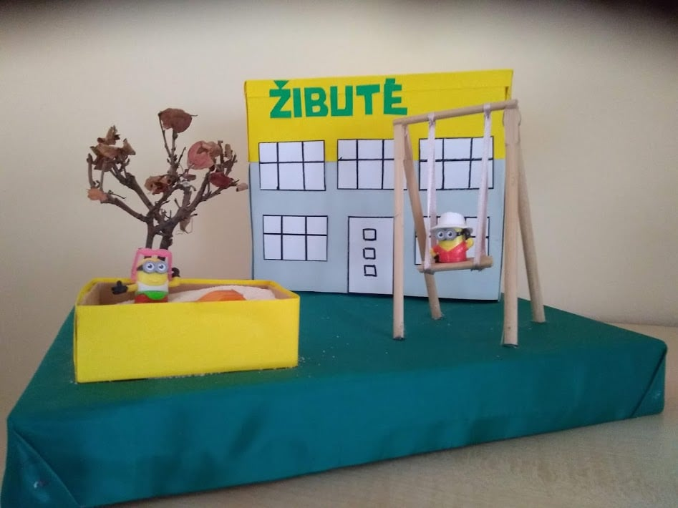Ačiū Žibutiečiams už pakvietimą ir bendradarbiavimą. Savo svajonių darželį kūrė ne tik vaikai, mokytojai, bet ir jų tėveliai. Pasižiūrėkite kokiuose darželiuose ugdysis vaikai netolimoje ateityje.

